Міністерство освіти і науки України
Івано-Франківський національний технічний університет нафти і газу
Кафедра комп’ютерних систем і мереж

Лабораторна робота №4
Цикли

Виконав ст. гр. КН-26-1:
Бойчук Андрій
Перевірив: Пашковський Б.В.

м. Івано-Франківськ
2026

Мета роботи: Навчитися повторювати дії відому кількість разів або доти, доки виконується умова, не допускаючи пропущених чи зайвих ітерацій.
Завдання: Ввести два цілі числа a і b, де 1 <= a <= b <= 10000. Якщо діапазон некоректний, повторити введення через do...while. Одним циклом for пройти всі числа від a до b включно, через умову варіанта вибрати потрібні числа, а в окремих змінних накопичити count і sum. Вивести Count: <кількість> та Sum: <сума>. Якщо вибраних чисел немає, обидва результати мають бути нульовими. Масиви, власні функції, вкладені цикли, std::vector та бібліотечні алгоритми не використовувати.
Варіант 4
№ | Умова вибору
4 | value % 3 != 0
Хід роботи
1. Код програми
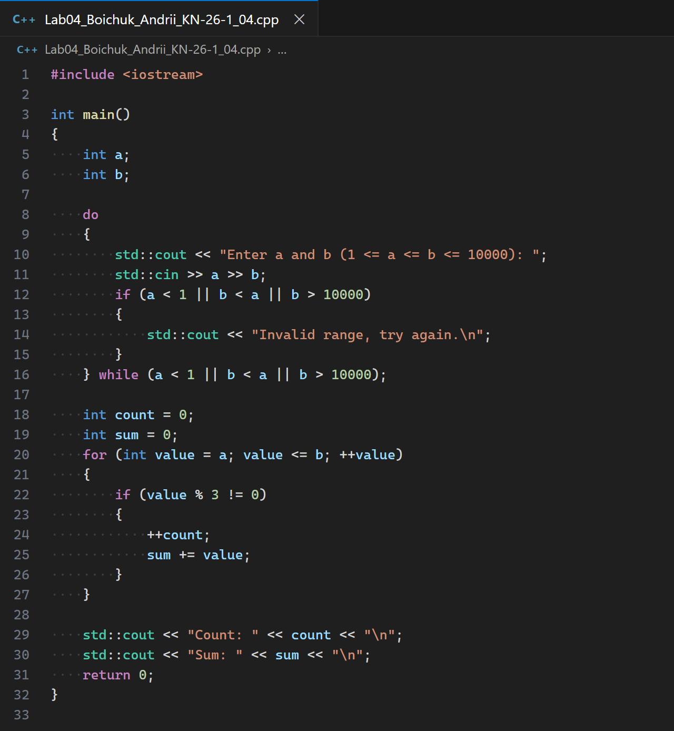
#include <iostream>

int main()
{
int a;
int b;

do
{
std::cout << "Enter a and b (1 <= a <= b <= 10000): ";
std::cin >> a >> b;
if (a < 1 || b < a || b > 10000)
{
std::cout << "Invalid range, try again.\n";
}
} while (a < 1 || b < a || b > 10000);

int count = 0;
int sum = 0;
for (int value = a; value <= b; ++value)
{
if (value % 3 != 0)
{
++count;
sum += value;
}
}

std::cout << "Count: " << count << "\n";
std::cout << "Sum: " << sum << "\n";
return 0;
}
Програму збережено у файлі Lab04_Boichuk_Andrii_KN-26-1_04.cpp та скомпільовано командою:
g++ -Wall -std=c++20 "Lab04_Boichuk_Andrii_KN-26-1_04.cpp" -o "Lab04_Boichuk_Andrii_KN-26-1_04"
2. Результати запуску
Діапазон 2..7: числа, що не діляться на 3, — це 2, 4, 5, 7. Отже count = 4, sum = 2 + 4 + 5 + 7 = 18.
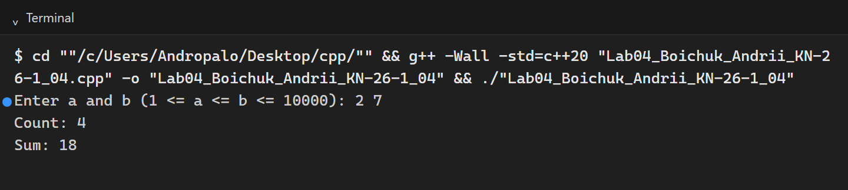
$ cd ""/c/Users/Andropalo/Desktop/cpp/"" && g++ -Wall -std=c++20 "Lab04_Boichuk_Andrii_KN-26-1_04.cpp" -o "Lab04_Boichuk_Andrii_KN-26-1_04" && ./"Lab04_Boichuk_Andrii_KN-26-1_04"
Enter a and b (1 <= a <= b <= 10000): 2 7
Count: 4
Sum: 18
Діапазон з одного числа 3..3: єдине число ділиться на 3, вибраних чисел немає, обидва результати нульові.
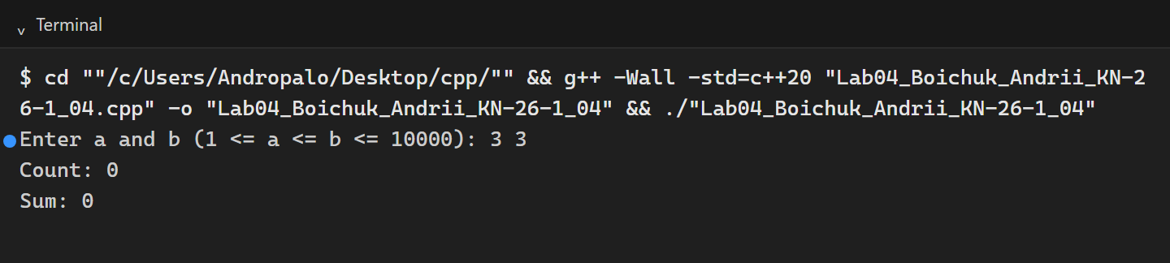
$ cd ""/c/Users/Andropalo/Desktop/cpp/"" && g++ -Wall -std=c++20 "Lab04_Boichuk_Andrii_KN-26-1_04.cpp" -o "Lab04_Boichuk_Andrii_KN-26-1_04" && ./"Lab04_Boichuk_Andrii_KN-26-1_04"
Enter a and b (1 <= a <= b <= 10000): 3 3
Count: 0
Sum: 0
Некоректне введення 10 1 (a > b): цикл do...while повідомляє про помилку і повторює запит. Після коректного введення 1 10 вибрано числа 1, 2, 4, 5, 7, 8, 10: count = 7, sum = 37.
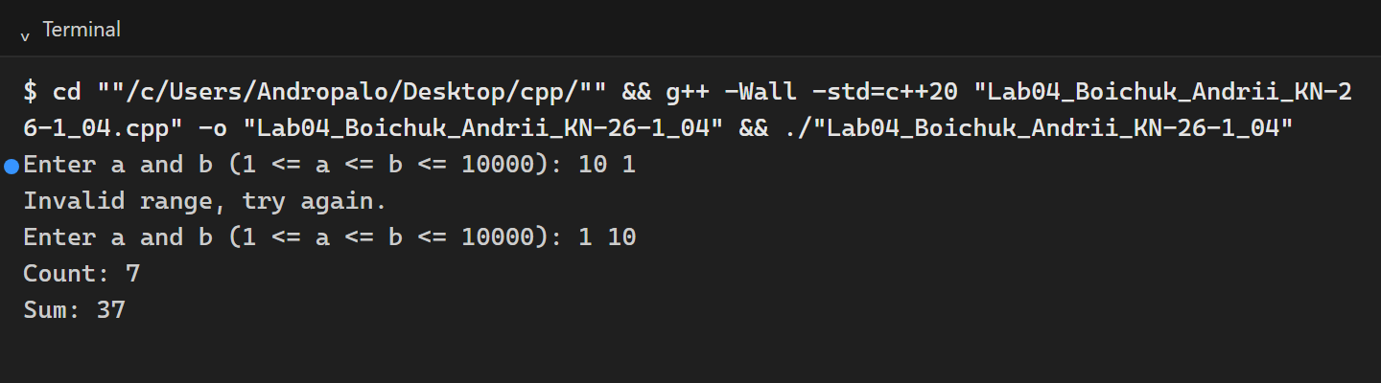
$ cd ""/c/Users/Andropalo/Desktop/cpp/"" && g++ -Wall -std=c++20 "Lab04_Boichuk_Andrii_KN-26-1_04.cpp" -o "Lab04_Boichuk_Andrii_KN-26-1_04" && ./"Lab04_Boichuk_Andrii_KN-26-1_04"
Enter a and b (1 <= a <= b <= 10000): 10 1
Invalid range, try again.
Enter a and b (1 <= a <= b <= 10000): 1 10
Count: 7
Sum: 37
Максимальний діапазон 1..10000. Серед 10000 чисел на 3 діляться 3333, тому count = 10000 − 3333 = 6667. Сума всіх чисел 50005000, сума кратних 3 дорівнює 3 · (1 + 2 + … + 3333) = 16668333, отже sum = 50005000 − 16668333 = 33336667. Результат програми збігається з розрахунком.
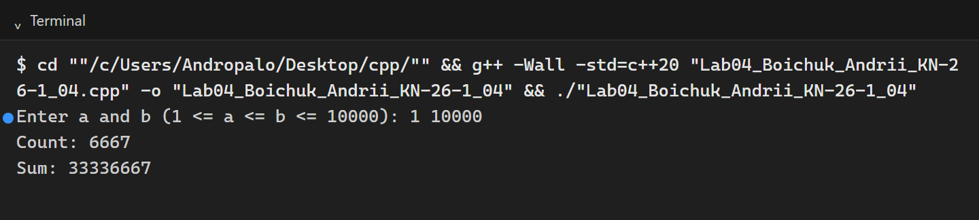
$ cd ""/c/Users/Andropalo/Desktop/cpp/"" && g++ -Wall -std=c++20 "Lab04_Boichuk_Andrii_KN-26-1_04.cpp" -o "Lab04_Boichuk_Andrii_KN-26-1_04" && ./"Lab04_Boichuk_Andrii_KN-26-1_04"
Enter a and b (1 <= a <= b <= 10000): 1 10000
Count: 6667
Sum: 33336667
3. Пояснення рішення
Введення виконано циклом do...while: тіло виконується щонайменше один раз, а умова a < 1 || b < a || b > 10000 перевіряється після нього. Якщо діапазон некоректний, виводиться повідомлення і запит повторюється, доки не буде введено правильні межі.
Основний прохід — один цикл for зі змінною value від a до b включно (умова value <= b, а не value < b, щоб не пропустити останнє число). Усередині перевіряється умова варіанта value % 3 != 0; для кожного вибраного числа лічильник count збільшується на 1, а до sum додається value. Обидва накопичувачі ініціалізовано нулем до циклу, тому за відсутності вибраних чисел вони так і залишаються нульовими без додаткових перевірок.
Кількість ітерацій циклу дорівнює b − a + 1, тобто рівно кількості чисел у діапазоні: жодне число не пропущене й жодне не оброблене двічі.
Висновок
У роботі створено програму мовою C++, яка перевіряє коректність діапазону за допомогою циклу do...while, а потім одним циклом for проходить усі числа від a до b включно та відбирає ті, що не діляться на 3 (варіант 4). Для вибраних чисел у змінних count і sum накопичено кількість і суму. Програму перевірено на невеликому діапазоні з ручним розрахунком (2..7 → 4 і 18), на діапазоні без вибраних чисел (3..3 → 0 і 0), на некоректному введенні з повторним запитом і на максимальному діапазоні 1..10000, де результат 6667 і 33336667 збігся з аналітичним розрахунком.

